образцы заполненных анкет

Анкета для аттестации спортсменов
мастерский уровень
(заполняется претендентом лично, представляется в электронном виде)

1. Ф.И.О. на русском языке: Макаров Виталий Иванович
2. Ф.И. на английском языке: Makarov Vitaliy
3. Дата рождения: 25 сентября 1989 года
4. Обхват талии в сантиметрах: 83 см
5. Спортивное звание: ЗМС
6. Лучшие результаты участия в чемпионате страны (дата, занятое место):
Чемпионат России 2011-2014 1 место
7. Лучшие результаты участия в чемпионате Европы, Азии, Кубке мира (дата, занятое место):
Чемпионат Европы 2012 1 место
8. Лучшие результаты участия в чемпионате мира (дата, занятое место):
Чемпионат мира 2013, 2015 1 место
9. Фото на заграничный паспорт.
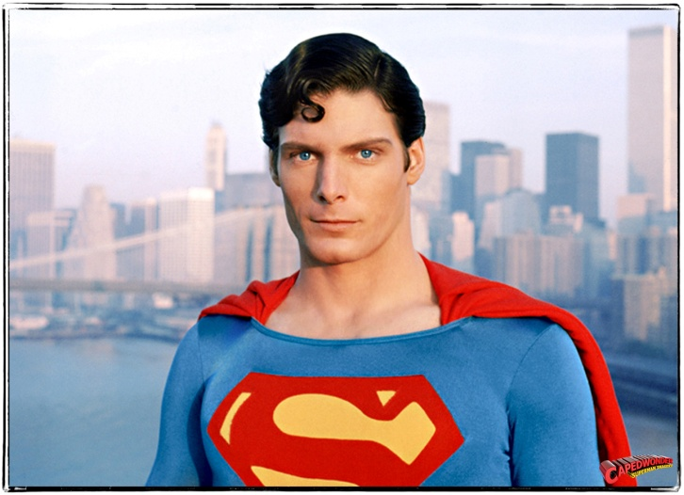

Анкета для аттестации тренеров и руководителей
мастерский уровень
(заполняется претендентом лично, представляется в электронном виде)
1. Ф.И.О. на русском языке: Королев Андрей Николаевич
2. Ф.И. на английском языке: Korolev Andrei Nikolaevich
3. Дата рождения: 26.12.1974
4. Обхват талии в сантиметрах: 87
5. Занимаемая должность в международной федерации(нужное выделить красным): инструктор, тренер, руководитель клуба, руководитель районной организации, руководитель региональной организации(указать количество филиалов), руководитель федерации округа, руководитель национальной организации(указать количество филиалов).
6. Судейская категория(нужное выделить красным): первая категория, национальная(всероссийская) категория, международная категория 3-го класса, международная категория 2-го класса, международная категория 1-го класса.
7. Подготовил призёров всероссийских(национальных) соревнований (Фамилия Имя, соревнование, занятое место): _____________________________________________________________________________________8. Подготовил победителей и призёров чемпионата страны(Фамилия Имя, соревнование, занятое место): _____________________________________________________________________________________
9. Подготовил победителей и призёров официальных международных чемпионатов (Фамилия Имя, соревнование, занятое место):
Горовая Елена чемпионат мира Москва 2013 1 место,
Мосина Елена чемпионат мира Москва 2013 1 место,
Брягиня Ольга чемпионат мира Москва 2015 1 место.
10.Фото на заграничный паспорт
